Energieflows, energiesystemen

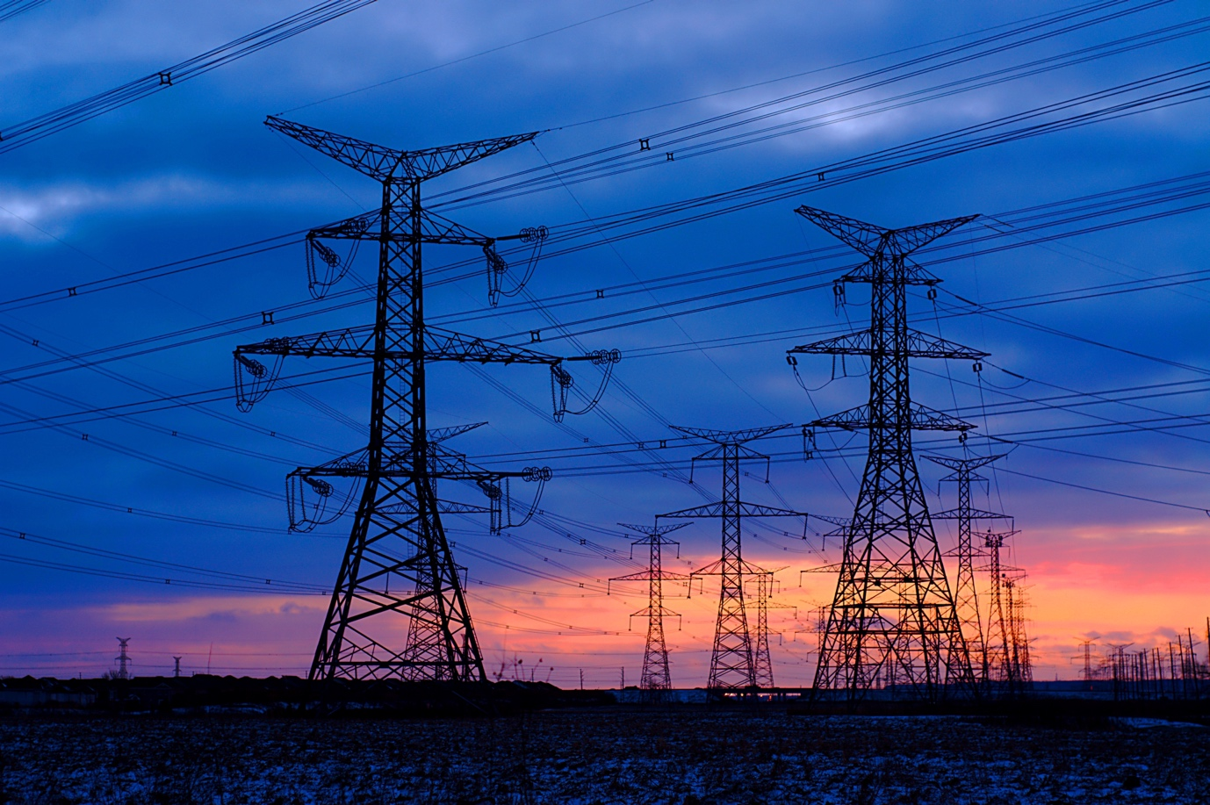

Energieflows, energiesystemen 1
Hoe deze cursus werkt 2
Leerresultaten 2
Inleiding 2
Basisprincipes van energiesystemen 3
Digitale technologieën en energiesysteemen 3
De impact van digitalisering op hoe we energie verbruiken 4
Conclusie 6
Aanvullende bronnen 6
Dankwoord 6
Afbeeldingen 7

Hoe deze cursus werkt

Deze korte cursus van 30 minuten gaat over digitale energiemarkten en richt zich op de invloed van digitalisering op onze energieproductie en -consumptie thuis en op het werk.

Misschien bent u:

- Nieuwsgierig naar hoe energiesystemen werken.
- Geïnteresseerd in hoe de digitalisering van energie een verschil maakt in de manier waarop we energie verbruiken.
- Geïnteresseerd in hoe nieuwe digitale technologieën energiesystemen transformeren.

Deze cursus verdiept uw kennis van de digitale energietransitie en ondersteunt uw eigen digitale energietraject! De cursus maakt deel uit van een reeks van 12 cursussen genaamd Essentiële digitale energie, ontwikkeld door het Every1-project, dat tot doel heeft iedereen in staat te stellen en te stimuleren om deel te nemen aan de energietransitie. Meer informatie over het project vindt u op: https://every1.energy

Aan het einde van de cursus stellen we u enkele aanvullende leermaterialen voor. Deze omvatten de cursus Wat is de digitale energietransitie?, waarin wordt onderzocht wat digitale energie is en waarom we onze energieproductie en -consumptie digitaliseren.

Dit is een vertaling van de originele Engelstalige versie van de cursus, die de mogelijkheid biedt om een korte quiz te maken en een Every1 digitale badge te verdienen.
Dit project heeft financiering ontvangen van het Horizon-programma voor onderzoek en innovatie (2021-2027) van de Europese Unie in het kader van subsidieovereenkomst nr. 101075596. De inhoud van deze cursus valt uitsluitend onder de verantwoordelijkheid van het Every1-project en geeft niet noodzakelijkerwijs de mening van de Europese Unie weer.

Leerresultaten

Na het volgen van deze korte cursus kunt u:

- De verschillende stadia van een energiesysteem uit te leggen.
- Begrijpen hoe en waarom onze energiesystemen veranderen.
- Uit te leggen hoe de digitalisering van energie de manier waarop we energie verbruiken verandert.

Inleiding

Energiesystemen zijn van fundamenteel belang geweest voor de ontwikkeling van de mensheid. Ze zijn geëvolueerd van eenvoudige energiebronnen op basis van vuur tot complexe moderne netwerken die ons dagelijks leven van energie voorzien. Historisch gezien waren energiesystemen eenvoudig: energie werd op een centrale locatie opgewekt, via transmissielijnen getransporteerd, via lokale netwerken gedistribueerd en uiteindelijk door huishoudens of bedrijven gebruikt, bijvoorbeeld om apparaten van stroom te voorzien of gebouwen te verwarmen of te koelen. Deze lineaire stroom zorgde ervoor dat energie in één richting bewoog: van opwekking naar verbruik.

In deze cursus gaan we dieper in op hoe energiesystemen veranderen door de digitalisering van energie. Hoe zorgen digitale technologieën voor efficiëntere, veiligere en flexibelere energiesystemen? En hoe ondersteunen digitale technologieën de opwekking en het gebruik van hernieuwbare energie door huishoudens?

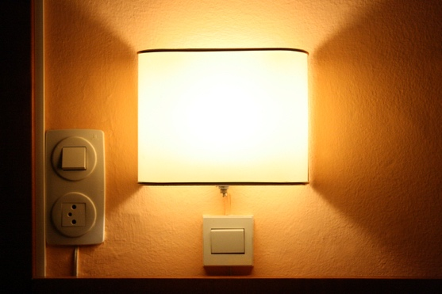
Basisprincipes van energiesystemen

Een energiesysteem is onderverdeeld in vier hoofdfasen. Laten we ze een voor een bekijken:

- Opwekking: Dit is het proces waarbij energie wordt geproduceerd uit verschillende bronnen, waaronder fossiele brandstoffen, kernenergie en hernieuwbare energiebronnen zoals wind-, zonne- en waterkracht.
- Transport: ook wel transmissie genoemd, omvat dit segment de hoogspanningsoverdracht van elektriciteit van elektriciteitscentrales naar onderstations in de buurt van bevolkte gebieden.
- Distributie: In deze fase wordt elektriciteit met een lagere spanning vanuit onderstations gedistribueerd naar huizen, bedrijven en andere eindgebruikers.
- Consumptie: De laatste fase, waarin klanten en bedrijven de elektrische energie gebruiken voor verschillende toepassingen, van het aandrijven van huishoudelijke apparaten tot industriële machines.

In de loop der tijd hebben technologische ontwikkelingen het energielandschap drastisch veranderd. Het traditionele model, waarbij energie uitsluitend van grootschalige producenten naar passieve consumenten stroomt, wordt hervormd. Door de opkomst van hernieuwbare energiebronnen, zoals zonne- en windenergie, is een meer gedecentraliseerde benadering van energieopwekking mogelijk geworden.

Daarnaast is het concept van "prosumenten" ontstaan, waarbij individuen en bedrijven niet alleen energie verbruiken, maar ook produceren, waarbij overtollige energie vaak teruggeleverd wordt aan het net. Deze bidirectionele energiestroom betekent een belangrijke verschuiving ten opzichte van het verleden.

Digitale technologieën en energiesysteemen

De afgelopen jaren is de digitalisering van het energiesysteem een cruciaal aandachtspunt geworden.

Digitale technologieën worden geïntegreerd in energiesystemen, waardoor de efficiëntie, betrouwbaarheid en duurzaamheid worden verbeterd. Slimme netwerken maken bijvoorbeeld gebruik van sensoren, geavanceerde meetinfrastructuur (bijv. slimme meters) en automatisering om de energiedistributie te optimaliseren en de complexiteit te beheren die wordt veroorzaakt door hernieuwbare energiebronnen en prosumenten.

Digitalisering heeft invloed op energiesystemen in elke fase. De integratie van kunstmatige intelligentie (AI) en data-analyse op het niveau van de opwekking is bijvoorbeeld een belangrijke stap in de richting van de digitalisering van het energiesysteem. Deze technologieën verbeteren niet alleen de efficiëntie en betrouwbaarheid, maar ondersteunen ook de overgang naar een duurzamere en veerkrachtigere energie-infrastructuur. Door gebruik te maken van de kracht van digitale technologieën kan energieopwekking adaptiever, voorspelbaarder en geoptimaliseerd worden, wat de weg vrijmaakt voor een slimmere energietoekomst.

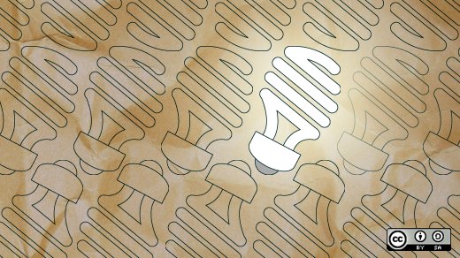
De digitalisering van transmissie en distributie door middel van machine learning en automatisering transformeert het energiesysteem ook tot een veerkrachtiger, efficiënter en intelligenter netwerk. Deze technologieën verbeteren het netbeheer, verhogen de betrouwbaarheid en ondersteunen de integratie van hernieuwbare energiebronnen. Door gebruik te maken van de kracht van machine learning en automatisering worden de transmissie- en distributieniveaus flexibeler en beter in staat om te voldoen aan de veranderende eisen van het moderne energielandschap.

Hoewel digitalisering in elke fase van het energiesysteem van invloed is, zullen we ons in deze cursus richten op de impact van digitalisering in de consumptiefase. Dit zal u helpen beter te begrijpen hoe digitale technologieën u ondersteunen bij uw energieverbruik – en mogelijk ook bij uw energieproductie, als u een prosument bent.

De impact van digitalisering op hoe we energie verbruiken

Zoals we eerder hebben gezien in het gedeelte Basisprincipes van energiesystemen, was de consumptiefase van een energiesysteem traditioneel gericht op het eindgebruik van elektriciteit door huishoudens, bedrijven en de industrie.

Met de introductie van gedistribueerde energiebronnen (Distributed Energy Resources, DER), zoals zonnepanelen op daken, thuisbatterijen en elektrische voertuigen (EV's), kunnen huishoudens of bedrijven echter zowel producenten als consumenten van energie zijn. Naarmate steeds meer huishoudens en bedrijven prosumenten worden, maakt deze vervaging van rollen het systeem complexer, waardoor een geavanceerder beheer nodig is om de efficiëntie en betrouwbaarheid te waarborgen.

Het internet der dingen (IoT) omvat de onderlinge verbinding van apparaten en systemen, waardoor ze kunnen communiceren en gegevens kunnen uitwisselen. In de context van energieverbruik levert het IoT de volgende bijdragen:

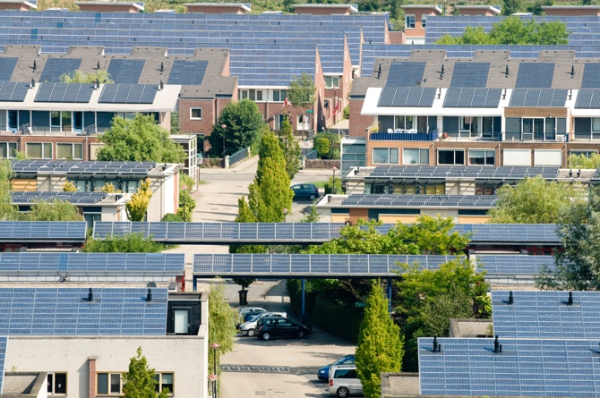
Slimme meters. Slimme meters leveren realtime gegevens over het energieverbruik, waardoor consumenten en nutsbedrijven hun verbruikspatronen nauwkeurig kunnen volgen. Deze meters kunnen ook communiceren met het elektriciteitsnet om de energiedistributie te optimaliseren. Slimme meters kunnen het energiebeheer verbeteren, een nauwkeurigere facturering mogelijk maken en vraagrespons ondersteunen (zie hieronder), waardoor elektriciteitsbedrijven in periodes van verminderde vraag goedkopere energie kunnen aanbieden.

Home Energy Management Systems (HEMS). Deze systemen maken gebruik van IoT-apparaten om het energieverbruik in woningen te monitoren en te regelen. Ze kunnen apparaten automatiseren, verwarmings- en koelsystemen beheren en het gebruik van DER's zoals zonnepanelen en batterijopslag optimaliseren. HEMS kunnen de energie-efficiëntie verhogen, de kosten verlagen en een betere integratie van hernieuwbare energie ondersteunen.

Vraagrespons (Demand Response)-programma's: IoT-apparaten kunnen deelnemen aan vraagrespons-programma's, waarbij u uw energieverbruik tijdens piekperiodes kunt verminderen of verschuiven in reactie op signalen van uw energieleverancier. Vraagrespons helpt de vraag en het aanbod in evenwicht te brengen door de stabiliteit van het elektriciteitsnet te verbeteren, de druk op momenten van verhoogd energieverbruik te verminderen en financiële prikkels te bieden aan consumenten. Meer informatie over hoe Vraagrespons werkt, vindt u in onze cursus Elektriciteitsmarkten: Vraagrespons.

Distributed Ledger Technology (DLT). DLT biedt een veilige en transparante manier om transacties te registreren en gegevens te beheren. Blockchain is een voorbeeld van een DLT. DLT ondersteunt het verbruik en de distributie van energie door consumenten op drie manieren.

- Voor prosumenten maakt DLT peer-to-peer-energiehandelsplatforms mogelijk waar overtollige energie van DER's (bijv. zonnepanelen) door anderen kan worden gekocht en rechtstreeks aan anderen kan worden verkocht. Blockchain maakt het mogelijk transacties veilig te registreren. Peer-to-peer-energiehandel vergroot de deelname aan energiemarkten, optimaliseert het gebruik van lokale hernieuwbare bronnen en biedt potentiële kostenbesparingen voor consumenten.

- DLT ondersteunt het veilige gegevensbeheer van energiegegevens door te zorgen voor een veilige en transparante registratie van energiegegevens, zoals verbruikspatronen, details over de opwekking door DER's en transactiegeschiedenissen. Dit verhoogt de integriteit en betrouwbaarheid van gegevens, verbetert de gegevensbeveiliging, vermindert het risico op fraude en vergroot het vertrouwen van consumenten in energiesystemen.

- DLT ondersteunt ook lokale energienetwerken die onafhankelijk of in combinatie met het hoofdnetwerk kunnen functioneren. Deze worden microgrids en gedecentraliseerde energiesystemen genoemd en ondersteunen de coördinatie van energieproductie, -opslag en -verbruik tussen meerdere deelnemers. Het gebruik van microgrids verhoogt de veerkracht, ondersteunt de invoering van hernieuwbare energie en optimaliseert het lokale energieverbruik.

Conclusie

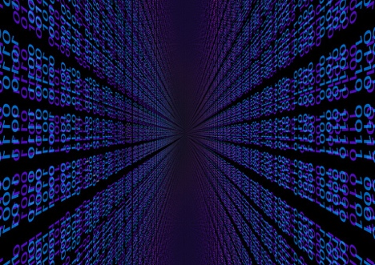
Het gebruik van IoT en DLT voor het beheer en gebruik van energie door prosumenten en consumenten heeft het energielandschap ingrijpend veranderd.

IoT maakt een slimmer en efficiënter energiegebruik mogelijk, terwijl DLT veilige en transparante mechanismen biedt voor energietransacties en gegevensbeheer. Samen ondersteunen deze technologieën de integratie van DER's, verbeteren ze de veerkracht van het elektriciteitsnet en stellen ze consumenten in staat een actievere rol te spelen in het energie-ecosysteem. Naarmate het energielandschap zich verder ontwikkelt, zal digitalisering op consumptieniveau cruciaal zijn voor een duurzamere en efficiëntere energietoekomst.

Aanvullende bronnen

- Bekijk ook eens enkele van onze andere cursussen over digitale energie, zoals Schone energie voor huishoudens en slimme apparaten en Digitale energietechnologie.
- Lees meer over de impact van hernieuwbare energiebronnen op de energieprijzen in De oorzaken en gevolgen van negatieve stroomprijzen: https://www.cleanenergywire.org/factsheets/why-power-prices-turn-negative en Europa's snelgroeiende zonne-energiesector loopt het risico op kannibalisering: https://www.reuters.com/markets/commodities/europes-surging-solar-sector-set-cannibalization-risk-2023-07-10/
- Bekijk de bronnen van het Internationaal Energieagentschap (IEA) over verschillende aspecten van energiesystemen: https://www.iea.org/energy-system

Dankwoord

Energiestromen, energiesystemen is gemaakt door het Every1-project en valt onder de licentie CC BY-SA 4.0, tenzij anders vermeld.

Afbeeldingen

Hoofdafbeelding van de cursus: Line ‘Em Up door Ian Muttoo is gelicentieerd onder CC BY-SA 2.0.
Basisprincipes van energiesystemen: I know another place to be door Jorge Franganillo is gelicentieerd onder CC BY 2.0.
Digitale technologieën en energiesystemen: Open innovatie: The new bright idea door opensource.com is gelicentieerd onder CC BY-SA 2.0.
De impact van digitalisering op ons energieverbruik: Solar energy, Amersfoort door Eneco Group is gelicentieerd onder CC BY 2.0.
Conclusie: digitalisering door Chambre des Députés is gelicentieerd onder CC BY-ND 2.0.

